Консультация для родителей

«Конструирование в младшем возрасте»

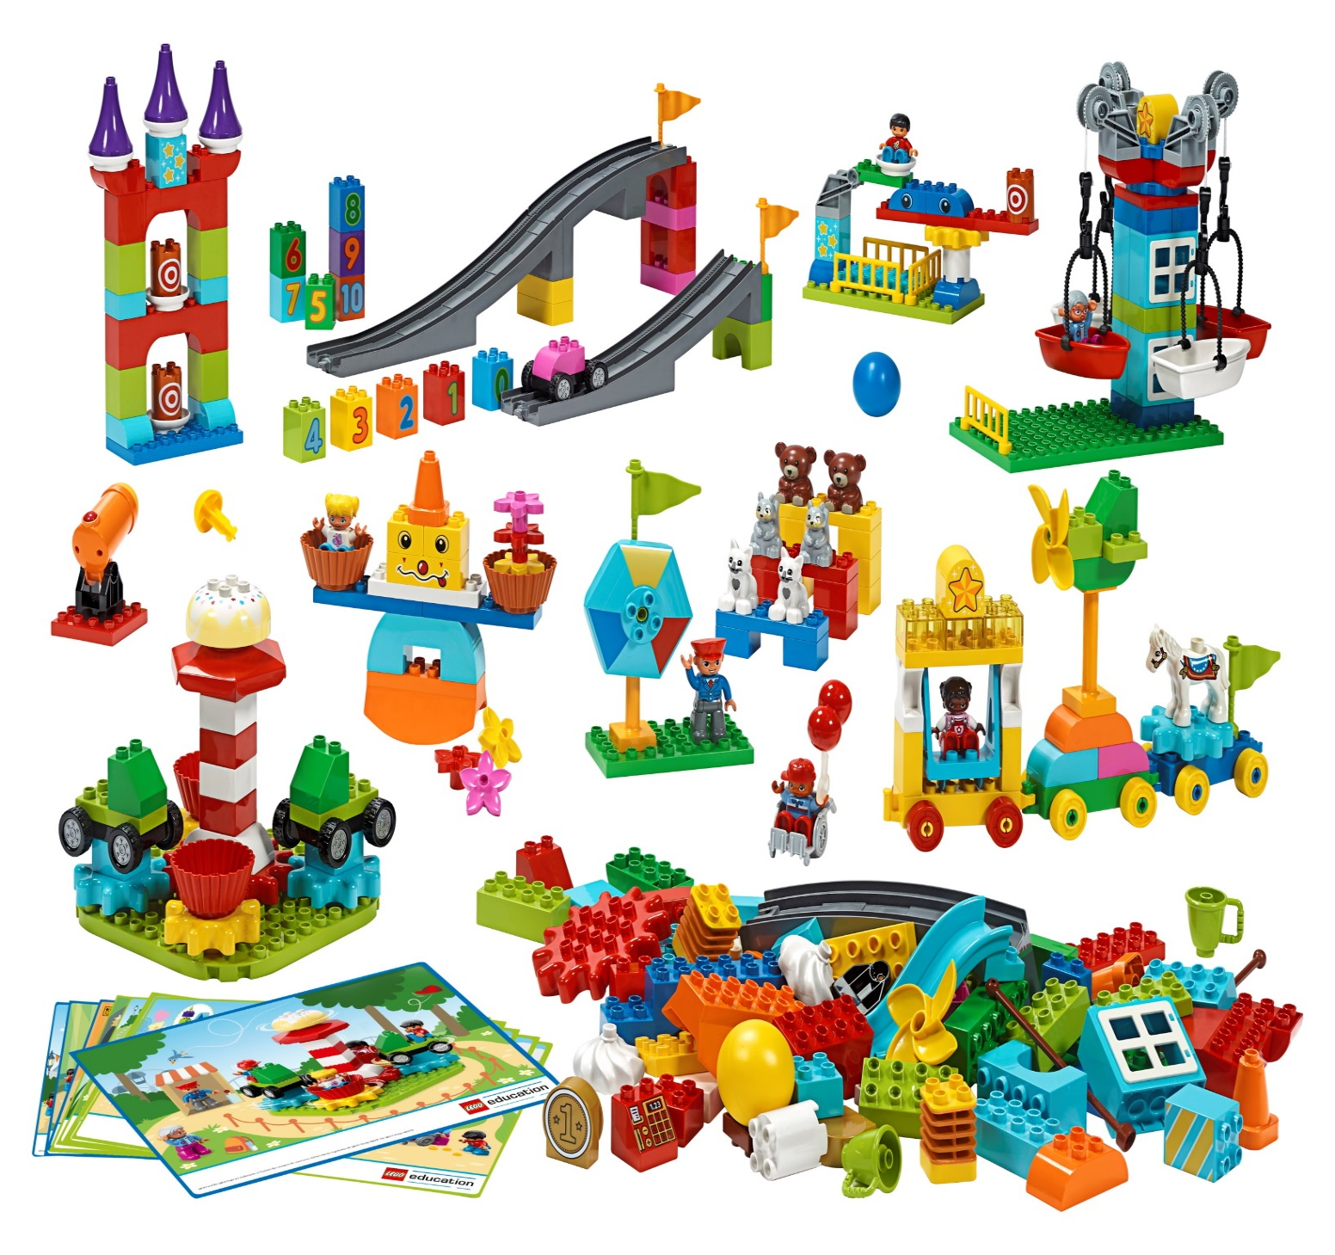

Подготовила воспитатель
Шимо И. Е.
Конструирование из строительного материала является одним из важнейших и интересных видов продуктивной деятельности. Конструирование является практической деятельностью, направленной на получение определённого, заранее задуманного продукта.
Игры со строительным материалом очень интересны для малышей. Они незаменимы для умственного развития. Игра способствует развитию его познавательного интереса.
Конструируя, дети узнают цвет, форму, величину предметов, приобретают элементарные пространственные представления, что обогащает сенсорный опыт детей. У ребёнка развиваются познавательные и практические действия.
Сооружение постройки требует от ребёнка сосредоточенности, внимания, памяти. Развиваются также движения рук детей, они становятся точными, ловкими, целенаправленными. Это значит, что игры детей со строительным материалом способствуют развитию мелкой моторики рук.
Мотивом для создания простых сооружений является сюжет игры, который помогает заинтересовать ребёнка этим видом деятельности. Например: «Построим дорожку для машины» или «Построим мебель для куклы» (стул, стол, диван).
Дети учатся правильно называть детали строительного материала (кубик, кирпичик, призма, пластина, понимать и правильно употреблять слова (большой – маленький, длинный – короткий, высокий – низкий, широкий – узкий). По словесному указанию взрослого ребёнок учится выполнять определённые действия: накладывать, прикладывать, приставлять, снять, поставить, убрать, разобрать
Конструирование – это создание разных построек и конструкций из строительного материала, изготовление поделок из бумаги, картона, различного природного и бросового материала.
В магазинах предоставлен большой ассортимент строительного материала для детей: большие модули; пластмассовый, деревянный напольный и настольный конструктор; конструктор «Лего», резиновые кубики; мягкий строительный материал, настольный театр по сказкам.
Рекомендации по ознакомлению детей с конструктором
1. Поставив перед ребёнком набор для строительных игр, берите детали конструктора по одному. Предложите ребенку потрогать деталь на ощупь, рассмотреть, назвать.
2. Чтобы ребёнок усвоил название деталей набора, используйте «опредмечивание»- любая геометрическая фигура строительного материала похожа на какой-то известный предмет (призма – крыша, кирпичик - досочка, кубик – кабина машины,– столбик цилиндр).
3. Удобнее всего играть на полу. Вы не будете опасаться, что постройка упадёт, или не хватит места для постройки.
Сначала нужно познакомить ребёнка с постройками из одинаковых геометрических форм: кубиков или кирпичиков.
• Башенки из кубиков (из кубиков)
• Узкая и широкая дорожки (из кирпичиков)
• Заборчик (из кирпичиков)
• Ворота (из кирпичиков)
• Самолёт (положить два кирпичика крест – накрест)
• Поезд (из кирпичиков). Используем и обыгрываем постройку с игрушками. Например: «Посадим киску, собачку и петушка в вагончики».
• Лесенка (из кубиков)
Следующий этап конструирования, когда можно перейти к комбинированию двух или трёх знакомых деталей конструктора (кубик и кирпичик, кубик и призма, цилиндр, кубик и кирпичик)
• Машина (кубик и кирпичик)
• Дом с крышей (кубик и призма)
• Горка (кубик и призма)
• Стул и стол (кубик и кирпичик)
• Мостик, скамеечка (кубик и кирпичик)
• Паровоз (кирпичик, кубик, цилиндр)
Система игр и занятий со строительным материалом предполагает постепенное обучение малыша конструированию. К двум годам дети могут сооружать простые постройки из одного или двух разных деталей. К трём годам сооружения приобретают более интересный и сложный характер. Дети могут построить сооружения из 3х и 4х разных деталей: “Мебель для куколки” (стол, стул, диван, “Башня с забором и воротами для петушка”, “Дорога и мостик”. Не стоит спешить, если ребёнок еще не усвоил принципы постройки сооружений из 2х или 3х разных деталей.
Очень важно для обыгрывания построек использовать игрушки (маленькие куколки, животных, машинки, деревья). Это способствует развитию и совершенствованию сюжетно - отобразительной игры, и вызывает у детей массу положительных эмоций.
- После игры с конструктором предложите ребёнку сложить детали обратно в коробку, выбирая сначала только кубики, затем кирпичики и так далее.
- Важно стимулировать ребенка к играм с конструктором, проявлять интерес и сочувствие к его неудачам, терпеливо относиться даже к странным идеям, нужно исключить из обихода замечания и осуждения.
Играйте, творите, стройте с ребенком! Удачи Вам.

